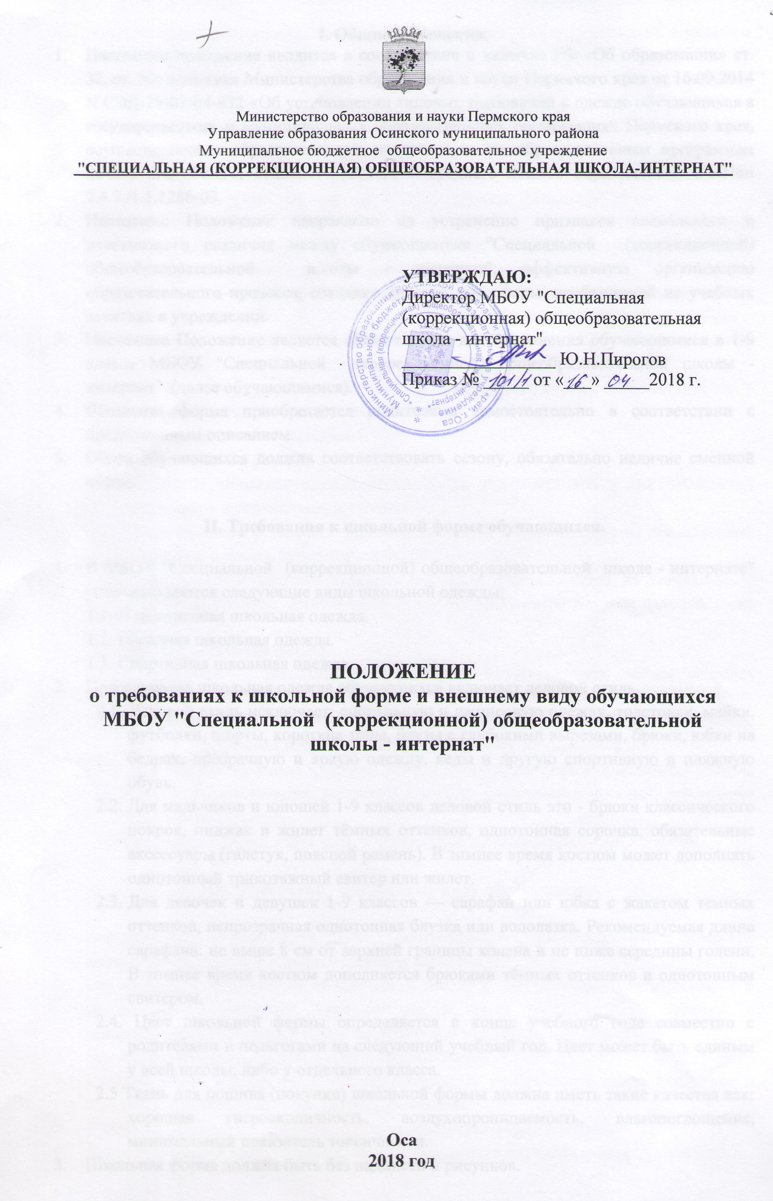

I. Общие положения.
1. Настоящее положение вводится в соответствии с законом РФ «Об образовании» ст. 32, ст. 50; приказом Министерства образования и науки Пермского края от 16.09.2014 N СЭД-26-01-04-832 «Об установлении типовых требований к одежде обучающихся в государственных и муниципальных образовательных организациях Пермского края, осуществляющих образовательную деятельность по образовательным программам начального общего, основного общего и среднего общего образования», СанПин 2.4.7./1.1.1286-03.
2. Настоящее Положение направлено на устранение признаков социального и религиозного различия между обучающимися "Специальной (коррекционной) общеобразовательной школы - интернат", эффективную организацию образовательного процесса, создание деловой атмосферы, необходимой на учебных занятиях в учреждении.
3. Настоящее Положение является обязательным для исполнения обучающимися в 1-9 класса МБОУ "Специальной (коррекционной) общеобразовательной школы - интернат" (далее обучающимися).
4. Школьная форма приобретается родителями самостоятельно в соответствии с предложенным описанием.
5. Обувь обучающихся должна соответствовать сезону, обязательно наличие сменной обуви.

II. Требования к школьной форме обучающихся.

1. В МБОУ "Специальной (коррекционной) общеобразовательной школе - интернате" устанавливаются следующие виды школьной одежды:
1.1. Повседневная школьная одежда.
1.2. Парадная школьная одежда.
1.3. Спортивная школьная одежда.
2. Повседневная школьная одежда обучающихся включает деловой стиль.
2.1. Деловой стиль исключает: спортивную и джинсовую одежду, толстовки, майки, футболки, шорты, короткие топы, блузы с глубокими вырезами, брюки, юбки на бедрах, прозрачную и яркую одежду, кеды и другую спортивную и пляжную обувь.
2.2. Для мальчиков и юношей 1-9 классов деловой стиль это - брюки классического покроя, пиджак и жилет тёмных оттенков, однотонная сорочка, обязательные аксессуары (галстук, поясной ремень). В зимнее время костюм может дополнять однотонный трикотажный свитер или жилет.
2.3. Для девочек и девушек 1-9 классов — сарафан или юбка с жакетом темных оттенков, непрозрачная однотонная блузка или водолазка. Рекомендуемая длина сарафана: не выше 8 см от верхней границы колена и не ниже середины голени. В зимнее время костюм дополняется брюками тёмных оттенков и однотонным свитером.
2.4. Цвет школьной формы определяется в конце учебного года совместно с родителями и педагогами на следующий учебный год. Цвет может быть единым у всей школы, либо у отдельного класса.
2.5 Ткань для пошива (покупки) школьной формы должна иметь такие качества как: хорошая гигроскопичность, воздухопроницаемость, влагопоглощение, минимальный показатель токсичности.
3. Школьная форма должна быть без надписей и рисунков.
4. Дорогостоящие аксессуары, телефоны, плееры, планшеты использовать в школе и приносить в школу запрещается.
5. Обучающимся запрещается ношение в МБОУ "Специальной (коррекционной) общеобразовательной школы - интернат":
5.1.Одежды ярких цветов и оттенков; брюк, юбок с заниженной талией и высокими разрезами; одежды с декоративными деталями в виде заплат, с порывами ткани, с неоднородным окрасом ткани; одежды с яркими надписями и изображениями; декольтированных платьев и блузок; одежды бельевого стиля; атрибутов одежды, закрывающих лицо; аксессуаров с символикой асоциальных неформальных молодежных объединений, а также пропагандирующих психоактивные вещества и противоправное поведение.
5.2. Религиозные одежды, одежды с религиозными атрибутами и религиозной символикой.
5.3. Головных уборов в помещении МБОУ "Специальной (коррекционной) общеобразовательной школы - интернат".
5.4. Пляжной обуви, массивной обуви на толстой платформе, вечерних туфель и туфель на шпильке и на высоком каблуке (более 7 см).
5.5. Яркого макияжа и маникюра.
6. Парадная школьная форма.
6.1 .Парадная школьная одежда используется обучающимися в дни проведения праздников и торжественных линеек.
6.2. Для мальчиков и юношей парадная школьная форма состоит из повседневной школьной одежды, дополненной белой сорочкой.
6.3. Для девочек и девушек парадная школьная форма состоит из повседневной школьной одежды, дополненной белой не прозрачной блузкой (длиной ниже талии).
7. Спортивная школьная форма.
7.1. Спортивная школьная форма должна соответствовать погоде и месту проведения физкультурных занятий.
7.2. Спортивная школьная одежда обучающихся включает футболку, спортивные брюки, спортивный костюм, кеды или кроссовки с не скользкой подошвой.
7.3. Для занятий на улице в зимней период спортивная форма дополняется легкой, теплой, не стесняющей движений одеждой, шерстяными носками, перчатками или варежками.
7.4.Спортивная форма в дни уроков физической культуры приносится с собой.

III. Требования к внешнему виду обучающихся.

1. Внешний вид обучающихся должен соответствовать общепринятым в обществе нормам делового стиля и носить светский характер.
2. Обучающимся запрещается появляться в школе с экстравагантными стрижками и прическами, с волосами, окрашенными в яркие неестественные оттенки, с распущенными волосами, с ярким маникюром и макияжем, с пирсингом.
3. Одежда должна быть чистой, свежей, выглаженной.
4. Сменная обувь должна быть чистая, приносится учащимися с собой ежедневно в пакетах, специальных сумках, детских рюкзачках.
5. Учащиеся обязаны носить повседневную школьную форму ежедневно.
6. В дни проведения торжественных линеек, праздников парадная форма обязательна.

